


PODRŠKA GRAĐANIMA U BORBI PROTIV KORUPCIJE

(Assistance to Citizens in Fight against Corruption –ACFC)

UPUTSTVO ZA PODNOSIOCE PRIJEDLOGA PROJEKATA

Ref. Javni poziv za podnošenje prijedloga projekata „Monitoring javnih nabavki“
(ACFC-MJN)

Datum objave poziva: 10. oktobar 2022.
Rok za podnošenje aplikacija: 07. novembar 2022. do 16:00 časova

Oktobar 2022.


POZADINA

Petogodišnji projekat „Podrška građanima u borbi protiv korupcije (ACFC)“provode Centri civilnih inicijativa (CCI), kao glavni implementator, te Transparency International BiH (TIBiH) i Centar za razvoj medija i analize (CRMA) kao partneri na projektu, a podržan je od strane Američke agencije za međunarodni razvoj (USAID). Projekat se implementira u periodu septembar 2019 – septembar 2024. godine. Cilj projekta ACFC je povećati učešće građana u borbi protiv korupcije. Sve projektne aktivnosti su dizajnirane i osmišljene na način da potiču snažan i održiv antikorupcijski aktivizam u cijeloj zemlji, i na svim nivoima. Projakat ACFC ima za svrhu da civilno društvo bude reprezentativno i kredibilno u borbi protiv korupcije.

U skladu sa ciljem projeka, ACFC će kroz program malih grantova podržati organizacije civilnog društva da rade na rješavanju konkretnih antikorupcionih inicijativa u oblasti borbe protiv korupcije na lokalnom nivou, pokreću kampanje usmjerene na više nivoe vlasti, te podržati organizacije civilnog društva da provode antikorupcijski monitoring u sektoru javnih nabavki.

Sve organizacije civilnog durštva koje kroz ovaj javni poziv budu podržane, istovremeno će dobiti priliku da rade na daljnoj izgradnji vlastitih kapaciteta u pogledu borbe protiv korupcije i održivosti svojih organizacija, kroz treninge i usavršavanja planirana ovim projektom. Pored ovoga, selektovane organizacije će moći da učestvuju u programu jačanja kapaciteta i obuka u oblasti nadzora nad procesom javnih nabavki, koje će organizovati i realizovati projekat USAID/BIH E-Governance. Ukupno posmatrano, kroz oba projekta (ACFC i E-governance), organizacije će tokom godine imati mogućnost učešća na 5-6 treninga.

OPŠTE INFORMACIJE O POZIVU

Tema ovog javnog poziva je monitoring javnih nabavki. U okviru ovog poziva biće dodjeljena sredstva (Fiksni iznos granta – 6000,00 USD) za provođenje antikorupcijskog monitoringa javnih nabavki, što podrazumjeva:

- Permanentni, kontinuirani monitoring javnih nabavki, kroz sve faze postupka javne nabavke (planiranje i objava javne nabavke, pripremanje tenderske dokumentacije, ocjenjivanje ponuda, ugovaranje, realizacija ugovora, žalba na postupak javne nabavke, poništenje postupka javne nabavke) na temelju metodologije koja je definisana od strane ACFC partnera Udruženja CRMA i TIBiH;
- Prikupljanje i unos monitoring podataka u online platformu “Pratimo tendere” (www.pratimotendere.ba)
- Pisanje izvještaja o rezultatima monitoringa

Nakon selekcije uspješnih aplikanata, Udruženje CRMA će obezbjediti obuku za provođenje monitoring metodologije i korištenje online platforme “Pratimo tendere” (pratimotendere.ba). Dobitnicima grant sredstava biće obezbjeđena edukacija i stručna podrška u provođenju aktivnosti.

NEOPHODNA DOKUMENTACIJA ZA PODNOŠENJE APLIKACIJE

Aplikanti su obavezni da dostave svoje projektne prijedloge u propisanoj formi:

- Prijedlog projekta tj. popunjen aplikacioni formular (obavezno)
- Budžet u formi Excel dokumenta (obavezno)
- Rješenje o registraciji organizacije (obavezno)
- CV projektnog osoblja

Aplikacije se dostavljaju na jednom od zvaničnih jezika koji se koriste u Bosni i Hercegovini.

Nekompletne i nepotpune aplikacije biće automatski odbijene
PODNOŠENJE APLIKACIJE

Aplikacije se podnose isključivo putem on-line platforme za apliciranje dostupne na linku:

http://tender.protivkorupcije.ba/

Aplikacije podnijete na bilo koji drugi način (npr. email, pošta, fax, kurirska služba) neće se uzimati u razmatranje. Nekompletne aplikacije biće odbijene.

Rok za podnošenje aplikacija je: 07. novembar 2022. do 16:00 časova
Sve aplikacije podnijete nakon roka biće automatski odbijene.

DODATNE INFORMACIJE

Eventualna pitanja u vezi sa ovim javnim pozivom mogu se dostaviti isključivo u pisanoj formi putem emaila: pratimotendere.ba@gmail.com sa naznakom u nazivu emaila: Upit - ACFC– MJN –ime aplikanta. Rok za postavljanje pitanja je 24. oktobar 2022 do 16:00 časova.

Odgovori na postavljena pitanja u vezi sa ovim javnim pozivom će se periodično ažurirati i biće dostupni na web stranici CCI-a, www.ccibh.org i web stranici Pratimo tendere (www.pratimotendere.ba )
UPUTSTVO ZA KORIŠTENJE ON-LINE PLATFORME ZA APLICIRANJE

Platforma za Apliciranje namjenjena je udruženjima građana/fondacijama koje ispunjavaju uslove da apliciraju na raspisane tendere od strane organizacija koje implementiraju projekat ACFC.

Pristup sistemu

Platforma je smještena na domeni/linku http://tender.protivkorupcije.ba/ i za njeno korištenje je potrebno da budete registrovani korisnik, imate pristup internetu i imate instaliran web preglednik na vašem računaru (Web browser - mi preporučujemo Mozila Firefox).

Platformi pristupate tako što u addres polje vašeg preglednika (browsera) unesete gore navedeni link i pritisnete Enter. Kada posjetite ovaj link dočekaće vas pristupna forma (login forma) koja je prikazana na slijedećoj slici:
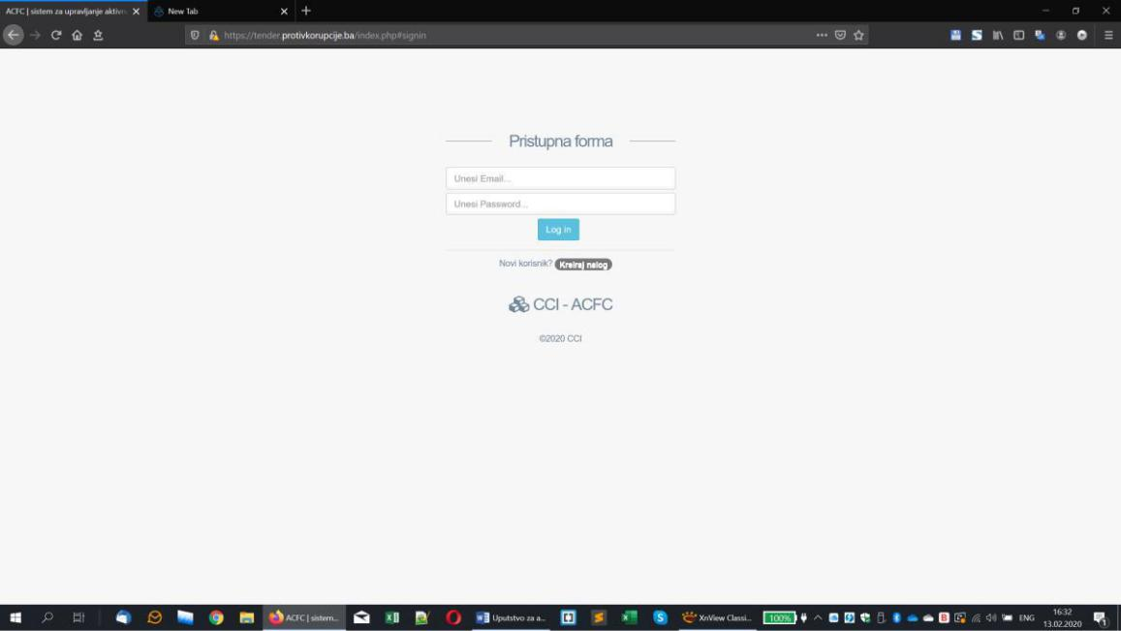

Kao novi korisnik potrebno je da prvo registrujete jedan korisnički nalog za vašu organizaciju. Registracija korisničkog naloga je postupak koji se obavlja samo jednom kada je potrebno unijeti osnovne podatke za kontakt osobu, e-mail i definisati password (šifru) za kasnije korištenje sistema.

Kreiranje novog naloga
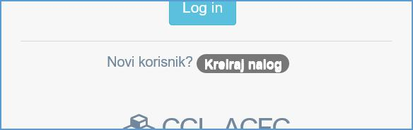

Kao novi korisnik potrebno je da na pristupnoj formi (login formi) kliknete na link Kreiraj nalog kao što je prikazano slijedećoj slici. Odabirom ove opcije dobijate pristup formi za kreiranje novog naloga.
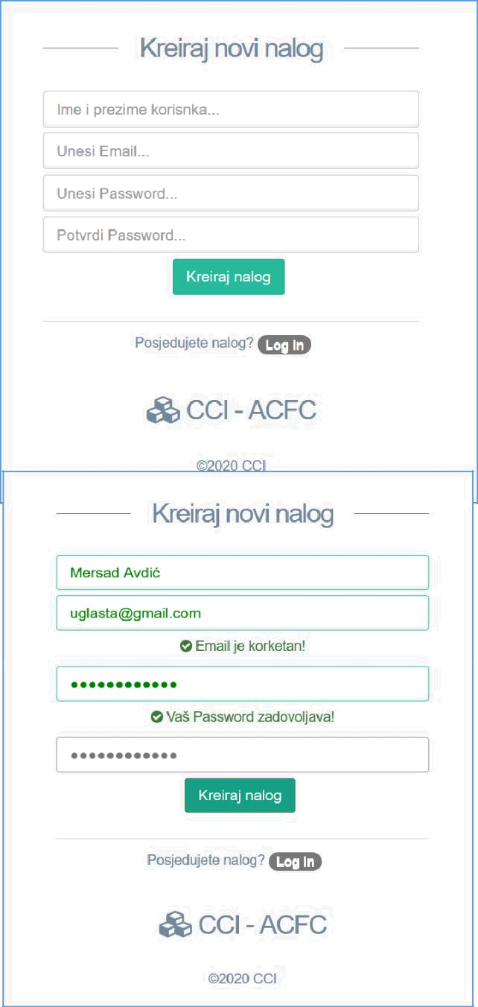
Forma za kreiranje novog naloga je skoro identična prethodnoj formi kao što možete vidjeti na sljedećoj slici. Da bi kreirali novi nalog (novog korisnika) potrebno je da unesete ime i prezime korisnika sistema, zatim E-mail adressu koja će biti dio vaših pristupnih podataka (kredenciajala) i preko koje će biti obavljana komunikacija sa vašom organizacijom, te na kraju da odaberete i potvrdite password (lozinku) koju ćete zajedno sa e-mailom koristiti za pristup sistemu. Skrećemo pažnju da podaci o korisniku i E-mail adresa trebaju da budu realni i služiće za daljne kontakte i komunikaciju, te nije potrebno da kreirate višestruke naloge za vašu organizaciju. Za password preporučujemo da bude dužine minimalno 8 karaktera i da koristite mala i velika slova kao i brojeve.

Ukoliko neki od traženih podataka ne budu odgovarali potrebnom formatu sistem će vas upozoravati i prikazivati odgovorajuće poruke koje trebate slijediti, te ispravljati eventualne greške. Još jednom skrećemo pažnju na važnost „dovoljno sigurnog“ passworda i na potrebu da isti trebate zapamtiti ili zapisati jer će vam biti neophodan za kasniji pristup sistemu. Nakon što unesete (ispravne) tražene podatke, te odaberete i potvrdite password/šifru potrebno je da kliknete na dugme Kreiraj nalog.

Odabirom ove opcije na platformi će biti kreiran novi nalog i dobićete obavjest o tome te mogućnost da se prijavite na sistem kao što je prikazano na slijedećoj slici
Pristup sistemu (Logovanje)
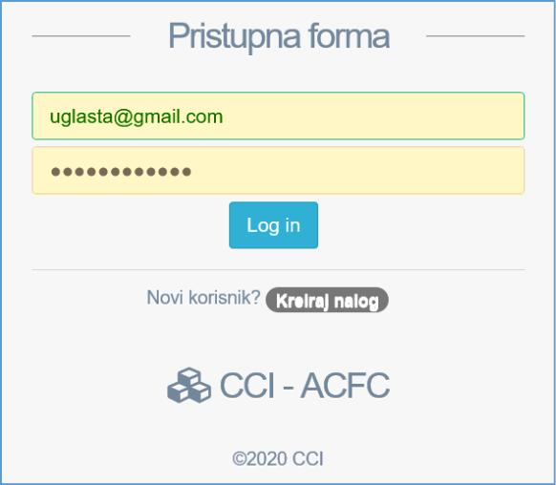

Kada sljedeći put posjetite domenu na kojoj se nalazi stranica ili kada klinkete na link Login pri kreiranju naloga, dolazite na pristupnu formu gdje je potrebno da unesete vaše pristupne podatke (kredencijale: email i password), te nakon toga kliknete na dugme Log in da bi pristupili sistemu.

Kao što je rečeno ranije, registracija se obavlja samo jednom, dok je za svako slijedeće korištenje sistema potrebno samo da se prijavite sa vašim e-mailom i passwordom.

Kada unesete prisupne podatke i klknete na dugme Log in, ukoliko su podaci ispravni dobićete pristup sistemu čije sučelje je prikazano na slijedećoj slici.
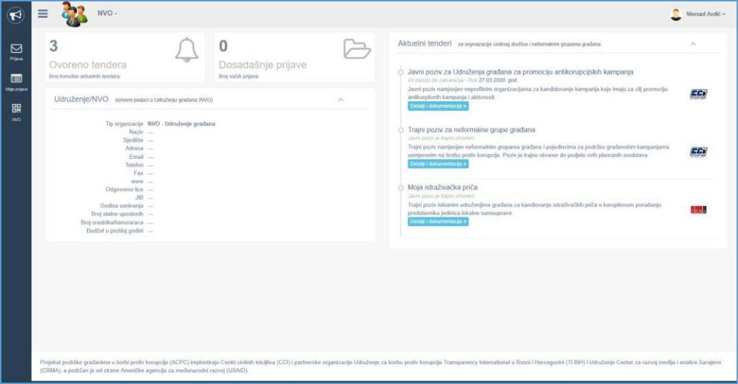

Početna stranica (Dashbord)

Početna stranca (dashbord) sastoji se iz slijedećih glavnih elemenata: naslovna traka, komandna traka i centralni dio.

Na vrhu se nalazi naslovna traka u kojoj se prikazuju podaci o organizaciji a koja istovremeno osigurava pristup do forme za promjenu podataka o korisniku sistema, te opciju za odjavu sa sistema.

Uz lijevi rub sučelja nalazi se komandna traka za pristup različitim modulima sistema, slika u nastavku daje više detalja.



Link za povratak na početnu stranicu

Modul za prijavu na neki od aktuelnih tendera

Modul za upravljanje svim prijavama organizacije


Modul za ažuriranje podataka o organizaciji

Centralni dio (slika u nastavku) u početnom prikazu sadrži sljedeće sekcije:

- Informaciju o broju trenutno aktivnih tendera;

- Informaciju o broju prijava koje ste do kroz sistem podnijeli ili započeli;

- Informativne pokazatelje o vašoj organizaciji;

- Listu trenutno aktuelnih tendera (javnih pozivia) sa pristupom do dokumentacije i ostalih detalja.
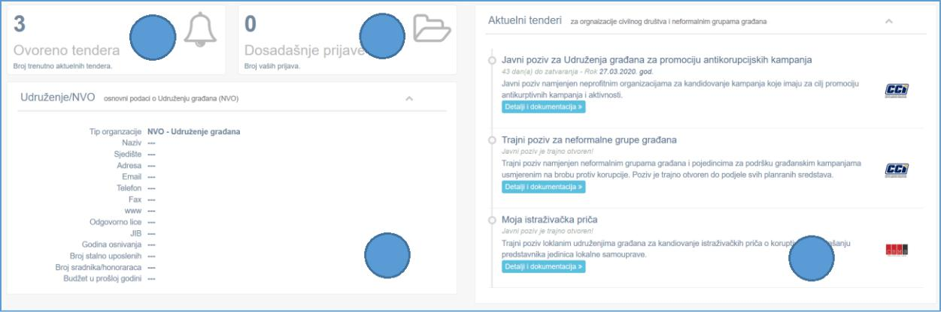

1 2

3 4
Dopuna i ažuriranje podataka o organizaciji
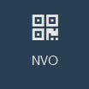

Prva stvar koju je potrabno uraditi nakon što kreirate nalog i prvi put se logujete u sistem jeste dopuna podataka o vašoj organizaciji. Da bi obavili ovaj posao potrebno je da pristupite modulu za podatke o organizaciji. Modulu pristupate tako što na komandnoj traci odaberete opciju NVO.

Nakon što odaberete ovu opciju otvara se forma u koju trebate unijeti podatke o vašoj organizaciji.

Forma je prikazana na slijedećoj slici:
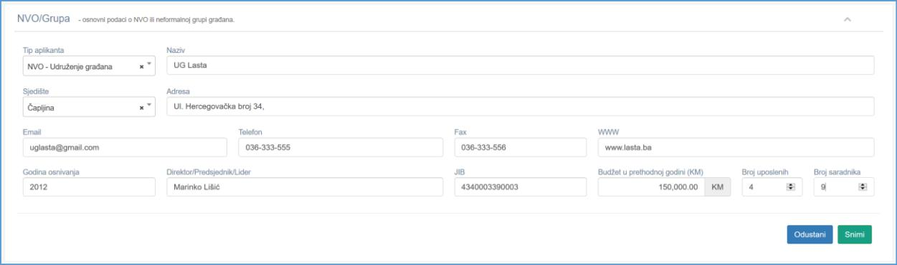

Nakon što unesete tražene informacije potrebno je da kliknete na dugme Snimi.

Naša je preporuka da unesete sve informacije koje se traže od vas. Ostavite polja prazna jedino ako traženim informacijama iz nekoga razloga zaista ne raspolažete.

Nakon unosa podataka i njihovog snimanja podatke o organizaciji sistem će automatski koristiti u vašim narednim prijavama. Preporuka je da svaki put prije prijave provjerite da li su podaci o organizaciji ažurni i da ih dopunite ako je potrebno. Nakon snimanja podaci o organizaciji će biti vidljivi na naslovnoj stranici u glanvnoj sekciji. Kao što je prikazano na slijedećoj slici.
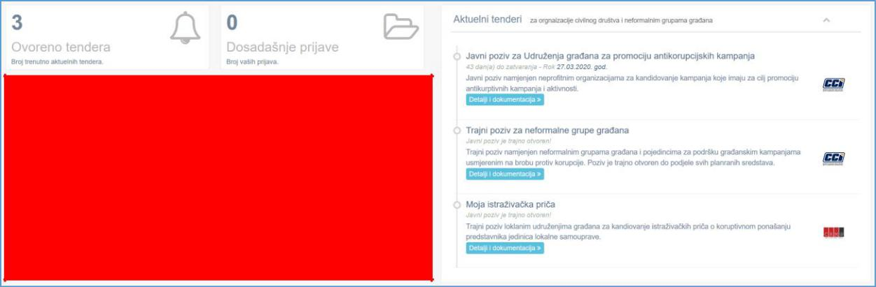
Preuzimanje tenderske dokumentacije

Prije nego se prijavite na neki tender potrebno je da se dobro informišete o tenderu, preuzmete tendersku dokumentaciju dobro je proučite, pripremite i tek onda započnete proces podnošenja prijave. Informacije o tenderu i tendersku dokumentaciju možete pronaći u ako u sekciji Aktelni tenderi na početnoj stranici kliknete na dugme Detalji i dokumentcija za željeni tender, kao što je prikazano na slijedećoj slici
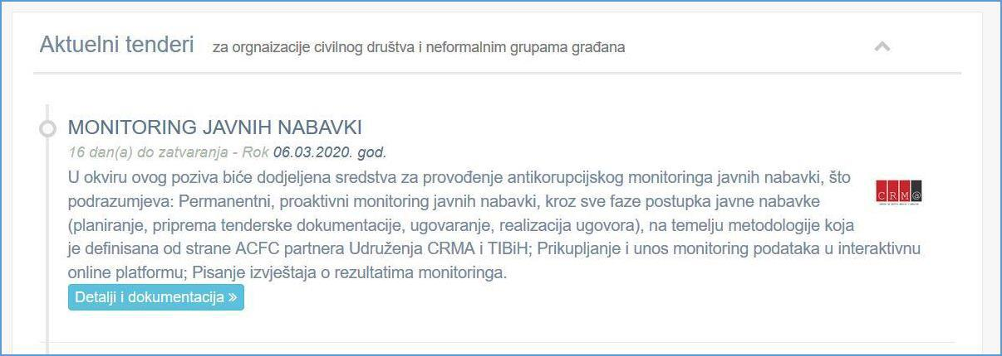

Nakon što odaberete ovu opciju otvara vam se modul koji sadrži detalje o tenderu na kojem je pored roka za dostavu tendera najvažnija sekcija sa linkovima za tendersku dokumentaciju. Modul je prikazan na slijedećoj slici.
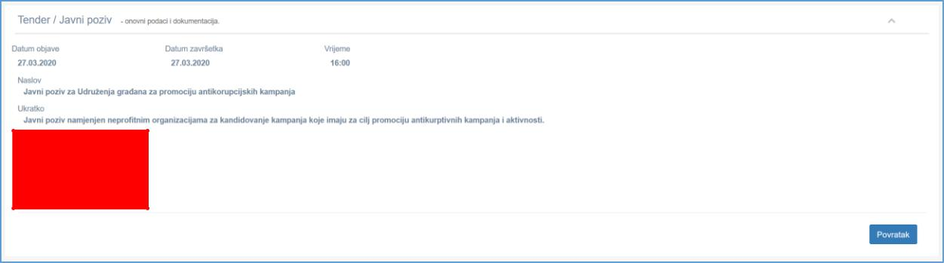

Broj dokumenata i njihov format može varirati i zavisiće od potreba svakog tendera pojedinačno, a određuje ga organizacija koja raspisuje tender (CCI ili CRMA).

Preporuka je da skinete svu dokumentaciju dobro je proučite, popunite potrebne obrasce, skenirate tražene dokumente i pripremite dokumentaciju za podnošenje prijave kroz sistem. Odvojite potrebno vrijeme za navedene poslove.

Apliciranje/Podnošenje prijave

Iako proces apliciranja možete započeti i prekinuti u svakom koraku, te naknadno pristupati i dopunjavati podatke te dodavati i uklanjati dokumentaciju, naša preporuka je da prije nego što započnete prijavu pripreme što više traženih dokumenta i informacija.


Najjednostavniji način za apliciranje, odnosno otvaranje nove prijave, jeste da na komandnoj traci odaberete modul Prijava. Kada kliknete na ikonu Prijava pokrećete modul za dodavanje nove prijave/aplikacije prikazan na slici ispod.
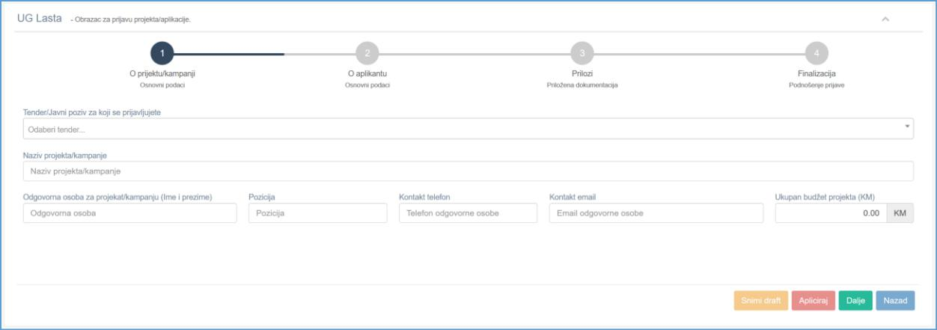

Kao što se može vidjeti na slici, apliciranje odnosno prijava na tender se obavlja u 4 koraka/faze:

- Prvi korak služi za unos osnovnih podataka o aplikaciji/prijavi.

- Drugi korak zahtjeva potvrdu podataka o aplikantu, vašoj organizaciji

- U trećem koraku trebate upload-ovati (priložIti) traženu dokumentaciju.

- Četvrti korak je finalizacija, služi za podnošenje prijave, a nakon njega nećete imati priliku više mjenjati ništa u vašoj aplikaciji.

Ponavljamo, sve dok ne podnesete prijavu (u četvrtom koraku kliknete na dugme Apliciraj) možete mijenjati dopunjavati podatke, ali se vaša prijava neće uzimati u razmatranje. Tek nakon tog koraka smatraće se da je aplikacija kompletirana i komisija će istu uzeti u razmatranje. U nastavku slijedi opis svake faze/koraka pojedinačno.

1. Faza

U prvoj fazi potrebno da unesete informacije o vašoj aplikaciji/prijavi. Minimlano je potrebno da sa liste odaberete tender na koji se prijavljujete i da unesete naziv vaše kampanje ili projekta, ostale informacije možete unositi i kasnije.
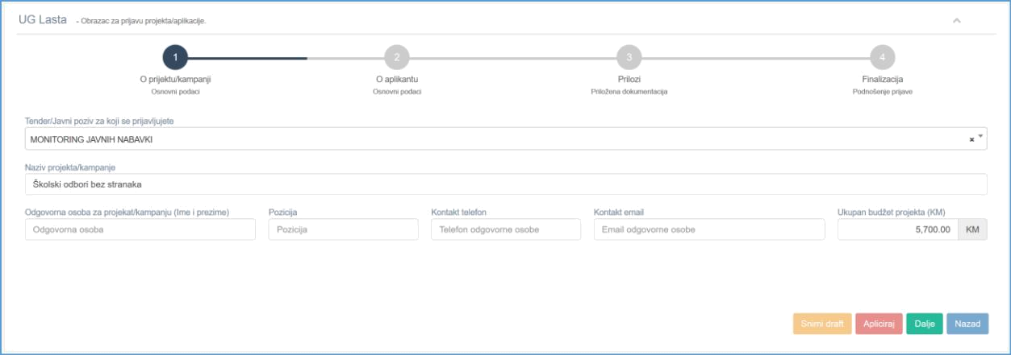

Tražene informacije o aplikaciji su elementarne i nema ih potrebe posebno objašnjavati. Jedinu napomenu želimo dati ukoliko trebate unijeti iznos budžeta sa decimalnim vrijednostima. U tom slučaju potrebno je, nakon što unesete cijeli dio broja/iznosa, otkucati znak tačka (.) a zatim nastaviti kucati decimalni dio iznosa. Interpukcijski znaci zareza koji odvajaju hiljdite dijelove se auotmatski postavljaju dok kucate broj.

Nakon što unesete raspoložive informacije o vašoj aplikaciji, za nastavk procesa i prvo snimanje drafta (radne verzije) kliknite na dugme Dalje. Dugme Snimi draft je dostupno tek nakon drugog koraka dok je dugme Apliciraj dostupno tek u zadnjem koraku.

Inače, Draft vaše prijave se snima automatski prelaskom iz jedne faze u drugu.

2. Faza

U drugom koraku/fazi sistem će „pokupiti“ informacije o vašoj organizaciji koje su već pohranjene u bazi podataka i ponuditi ih udgovarajućoj formi za provjeru. Potrebno je da podatke prekontrolišete i ukoliko je potrebno da ih ažurirate.
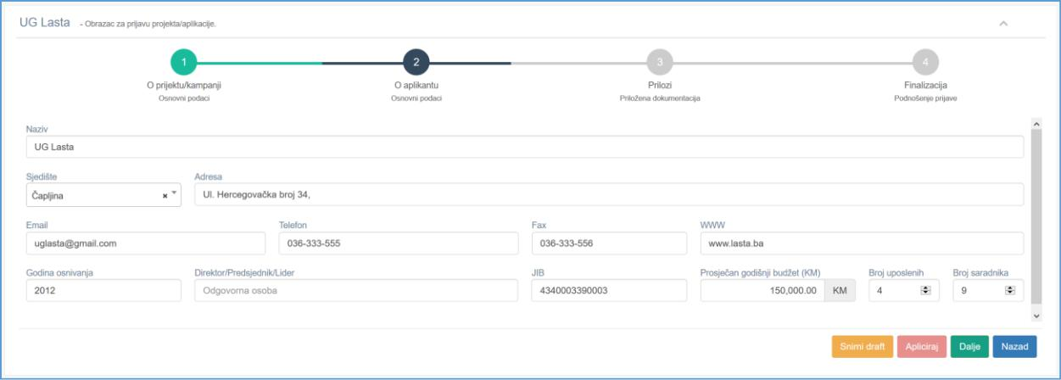

Nakon što obavite izmjene kliknite za nastavak procesa kliknite na dugme Dalje.
3. Faza

Ovo je jedan od najvažnijih koraka, a služi za upload dokumentacije ili dijela dokumentacije koju ste već pripremili.
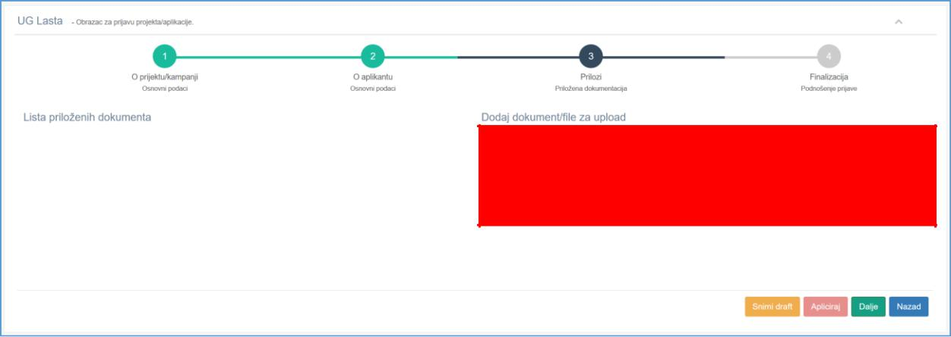

Dokumente prilažete tako što ih jednostavno privučete iz Windows ekplorer-a u označeni okvir i ispustite, ili tako što kliknete unutar ovog okvira i u dijaloškom okviru koji vam se pojavi odaberete željeni file i klknete na dugme Open kao na slijedećoj slici.
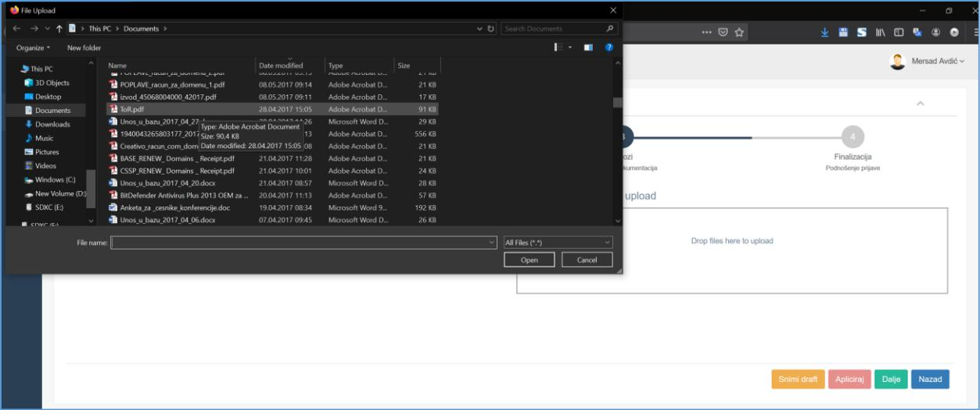

Odabirom opcije Open dodajete dokument/file u vašu prijavu. Postupak ponovite onoliko puta koliko imate pripremljenih dokumenta. Nakon dodavanja jednog ili više dokumenata oni će se pojaviti u okviru za dokumente koji su dodati u procesu, kao na slijedećoj slici.

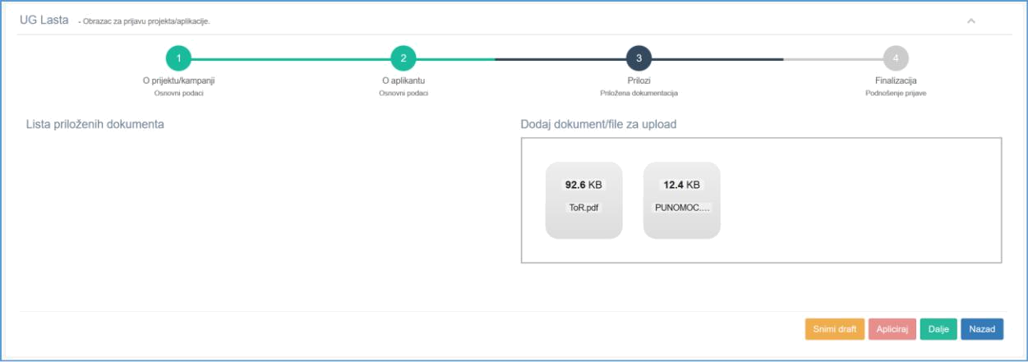

Napominjemo da pripremite dokumenta prije nego ih postavite na sistem (priložite/uploadujete). Vodite računa o formatu dokumenata koje prilažete, provjerite da li odgovaraju pravilima koja se definisama u javnom pozivu. Također imajte na umu da unutar ovog modula možete kasnije da pristupite svojim priloženim dokumentima, uklonite ih ako ne odgovaraju zahtjevima i zamjenite drugim ispravnim verzijama.

Zbog prirode sistema poželjno je da vaši priloženi dokumenti ne zauzimaju nepotrebni memorijski prostor, nastojite da ih optimizujete za čuvanje i korištenje na web platformama.

4. Faza

Posljednji korak predstavlja samo finalnu provjeru i podnošenje prijave uz upozorenje da podatke nećete moći mjenjati nakon. Tek u ovom koraku dugme za Apliciraj postaje dostupno.
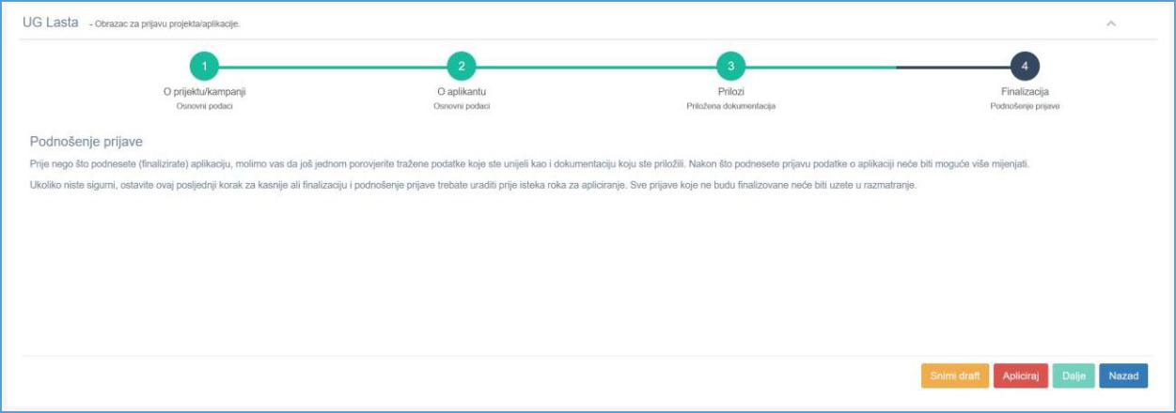

Ukoliko niste unijeli sve informacije ili niste priložili sve dokumente odaberite opciju Snimi draft, tako da vašoj prijavi možete pristupiti i kasnije, te načiniti dodatne izmjene i dopune. Odnosno, ukoliko ste sve kompletirali i provjerili i želite da aplicirate onda klknite na dugme Apliciraj. Vaša prijava će tada biti razmatrana i više nećete moći vršiti izmjene.
Izmjene i dopune podataka u aplikaciji/prijavi


Za prijave koje nisu finalizovne, na način objašnjen u prethodnom dijelu, možete mijenjati podatke i uređivati dokumente koje trebate da priložite. Da bi pristupili vašim prijavama potrebno je da ih pronađete u modulu Moje prijave. Odabirom ove opcije pristupate svim vašim prijavama a izgled modula je prikazan na slijedećoj slici.
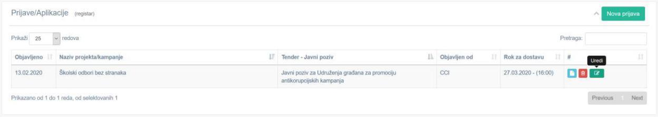

U listi vaših prijava pronađite onu koju želite dopuniti i odaberite ikonu Uredi, kao što je prikazano na prethodnoj slici. Ostale dvije ikone služe za pregled prijave ili njeno uklanjanje sa platforme.
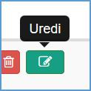

Odabirom opcije Uredi ponovo pokrećete modul za editovanje vaše prijave koji se sastoji iz 4 koraka koja su već opisana u prethodnom dijelu ovog uputstva. Prvi, drugi i četvrti korak funkcionišu na način koji je već opisan trebate samo dopuniti i/ili izmjeniti podatke i klknuti na opciju Dalje. Jedino treći korak zahtjeva sitna dodatna objašnjenja.
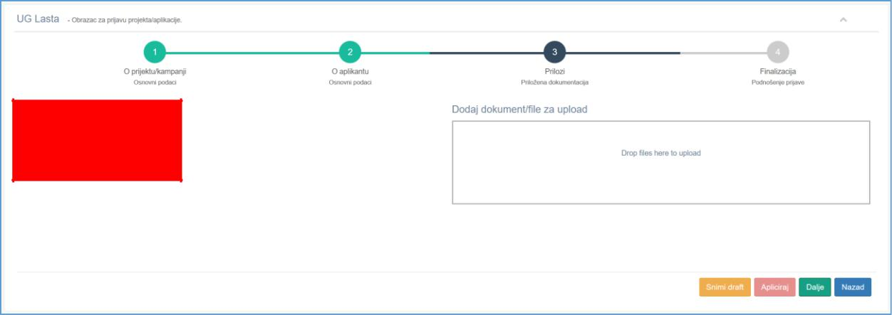

Kao što se može vidjeti na prethodnoj slici, forma sadrži ranije priložene dokumente. Oni su predstavljeni nazivima ispred kojih se nalaze dvije ikone. Plava ikona dokumenta služi za preuzimanje dokumenta i provjeru, dok crvena ikona iksa uklanja dokument iz prijave i liste.

Dodavanje novih dokumenta se obavlja na isti način kako je to prethodno opisano.

Kada završite vašu aplikaciju i kliknete na dugme Apliciraj, vaša aplikacija se smatra završenom i više nećete moći pristupiti i mjenjati istu, opcije za uređivanje i brisanje aplikacije neće biti dostupne kao što je to vidljivo na slijedećoj slici.
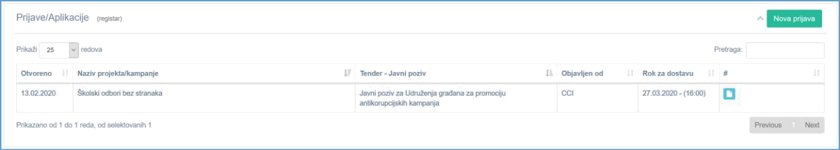

Još jednom podcrtavamo važnost blagovremenog podnošenja aplikacija.

Promjena korisničkih podataka
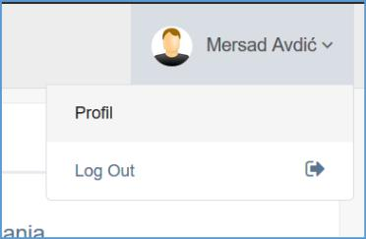

Ukoliko je potrebno da iz nekog razloga mijenjate korisničke podatke to možete tako što u naslovnoj traci klikom na ime korsnika pristupate padajućem meniju koji vam otvara formu za izmjenu podataka o korisniku. Izaberite opciju Profil će otvoriti posebnu formu za izmjenu podataka, a unutar te forme možete zamjeniti ime korisnika i promjeniti password koji ste ranije odabarali prilikom registracije vašeg naloga. Forma je prikazana na slijedećoj slici.
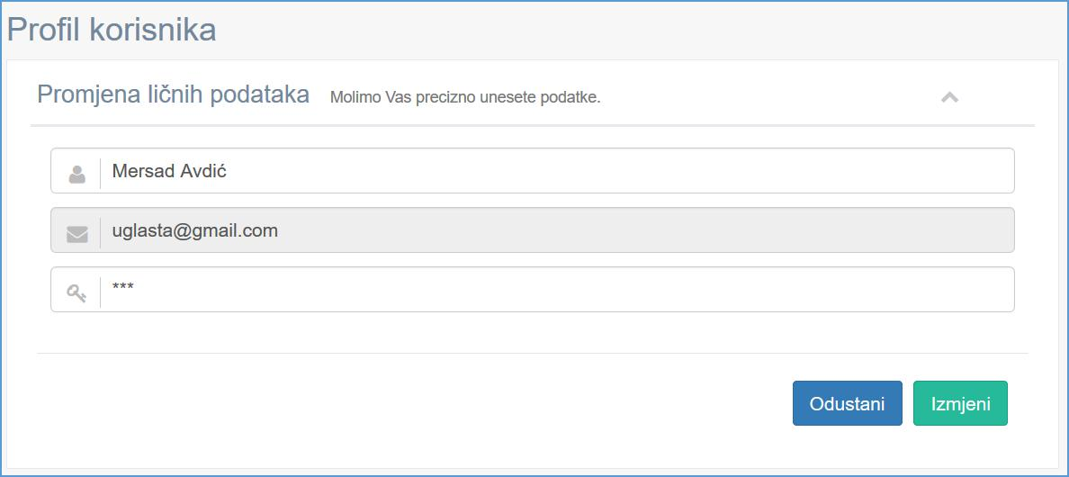

Nakon što izmjenite podatke kliknite na dugme Izmjeni i željene izmjene će biti pohranjene u bazu podataka.
Odjava sa sistema
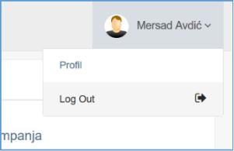

Kada završite željene aktivnosti na platformi koje su vezane za vašu prijavu preporučujemo da se odjavite sa sistema. Odjavljujete se tako što u naslovnoj traci kliknete na naziv korisnika i u padajućem meniju koji se pojavi odaberete opciju Log Out.

